UNIVERSIDADE DO SUL DE SANTA CATARINA
DISCIPLINA: TÓPICOS DE MATEMÁTICA ELEMENTAR I
PROFESSORA: SIDENIR NIEHUNS MEURER
ALUNO(A):______________________________________
Peso 3
Data da entrega: 01/06/2007

TRABALHO INDIVIDUAL

(1) Efetue as operações indicadas, mostrando todos os passos para o cálculo: ( Vale 2 pontos)

(a) 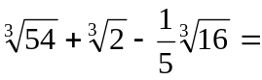

(b) 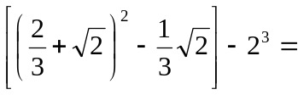

(2) Ao resolver este problema, lembre-se de que, nem sempre estamos diante de soluções únicas! ( vale 1 ponto)

Dois números inteiros positivos são tais que a sua soma mais a sua diferença mais o seu produto dá um total igual a 100. Quais são esses números?

(3) (Adaptado do livro Matemática: Vol único - Gelson Iezzi) Uma videolocadora lançou uma promoção que consiste no pagamento de uma taxa mensal fixa e um adicional de R$ 2,00 por qualquer fita alugada. A tabela seguinte informa a conta mensal de quatro clientes. ( Vale 1,5 pontos)

Clientes | Nº de fitas alugadas | Valor mensal pago (em reais)
A | 3 | 20,00
B | 8 | 30,00
C | 12 | 38,00
D | 20 | 54,00

Com os dados acima responda:

- Qual é o valor da taxa fixa cobrada?

- Como se expressa o valor das despesas mensais (y) de um cliente que alugou x fitas no mês?

- Com R$ 71,00, qual é o número máximo de fitas que podem ser alugadas?

4)Uma editora estima que, se x milhares de exemplares complementares forem distribuídos entre os professores, o primeiro ano de vendas de um livro novo de Matemática será de 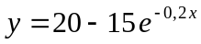milhares de exemplares. Encontre o número aproximado de exemplares complementares que a editora deverá distribuir, para que, no primeiro ano, a venda seja de 12000 exemplares. ( Vale 1,5 pontos)

5)Construindo gráficos com recurso computacional! Para Resolver essa questão acesse http://www.padowan.dk/graph/. Para baixar o software graph 2.6 ( Vale 4 pontos)

(a) Fazer o gráfico da seguinte função polinomial  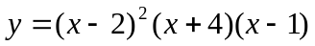 | (b) Fazer o gráfico da seguinte função racional:  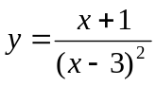 | (c) Fazer o gráfico da seguinte função envolvendo exponencial:  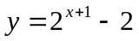 | (d) Fazer o gráfico da seguinte função logarítmica:  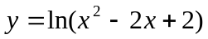

OBS: Esse trabalho vale de zero à 10 com peso 3. Boa Sorte!

